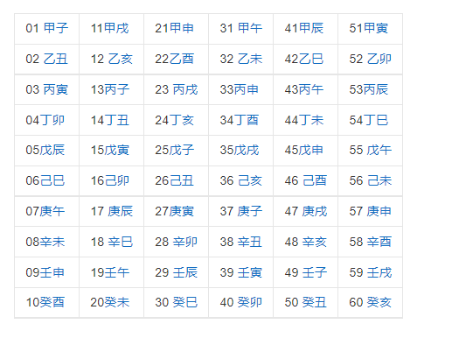

辛卯，癸巳，丙戌，辛未，庚辰，癸酉，己卯，癸巳。

即为：

28,30,23,08,17,10,16,30

+甲子,即+60，则为

88,90,83,68,77,70,76,90

用ASCII吗转换为

XZSDMFLZ

古典密码，多为凯撒密码和栅栏密码

<http://www.hiencode.com/>

测试得先栅栏密码，key=2，解密得到XMZFSLDZ，然后再用凯撒密码，key=5,解密得到SHUANGYU